Фигуры наши помощники
Нередко слышу от педагогов, я не умею красиво рисовать. А когда посмотрят на мастер – классах принцип показа и разъяснения педагога и сразу все становится понятно. --Первое что надо сделать, научить детей рисовать фигуры разной величины. Так как предметы окружающие нас, имеют определенную форму и величину. Начиная с младшей группы, учим детей рассматривать объект, определять из каких фигур и величин состоит обьект. Развиваем познавательные процессы и логическое мышление у детей путем сравнения, анализа выделения характерных признаков, форм, цвета, пропорции. Формируем представление о том, что архитектура каждого здания имеет разную форму. Так как это зависит от их предназначения. Очень хорошо работает метод прорисовывания фигур пальцем в воздухе, затем по листу бумаги. Так мы примерно определяем, где и как будет размещаться рисунок.
Хорошо работают игровые упражнения прорисовки фигур.
- «Фигура в фигуре». (на уменьшение)
Задание: Педагог рисует большой круг, треугольник, квадрат, прямоугольник и т.д. Ребенок должен прорисовать на уменьшение столько фигур, сколько поместится в фигуру

- «Растущая фигура» (на увеличение)

Сначала начинаем рисовать здания несложных форм, постепенно добавляем сложности в рисунке. Чем дети старше, при накопленном опыте предыдущих лет, им будет проще справится самостоятельно с заданием. Выстроить многоэтажные дома, более интересные
здания, сказочные дворцы.

Работа младшей группы
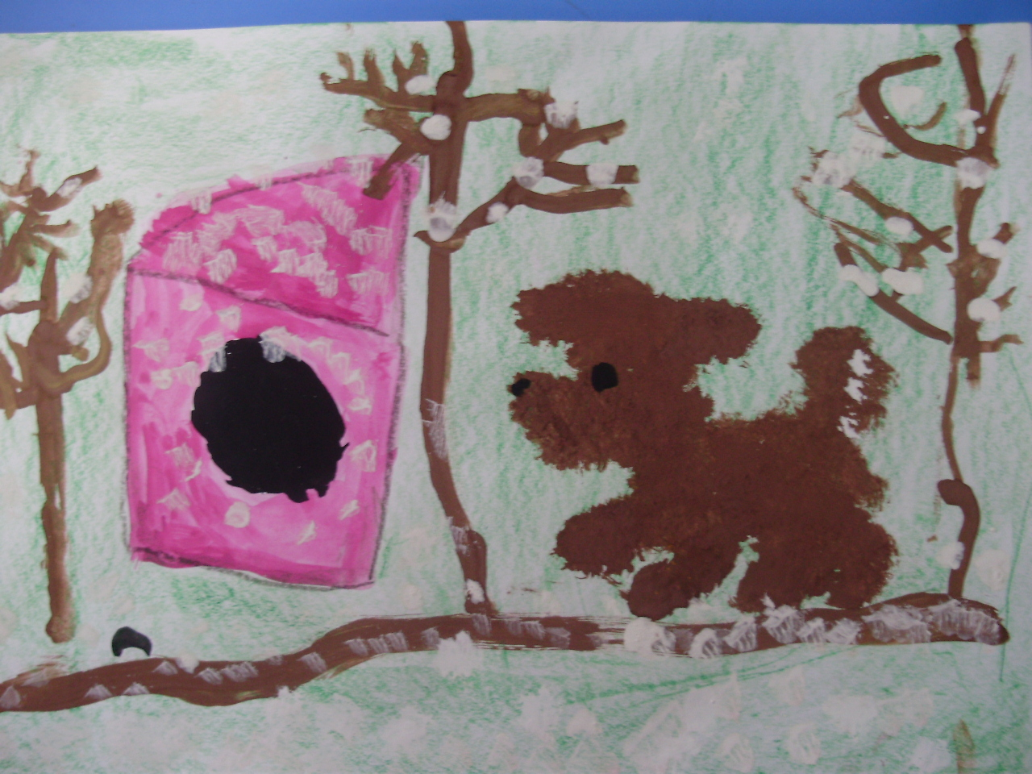

Работа средней группы
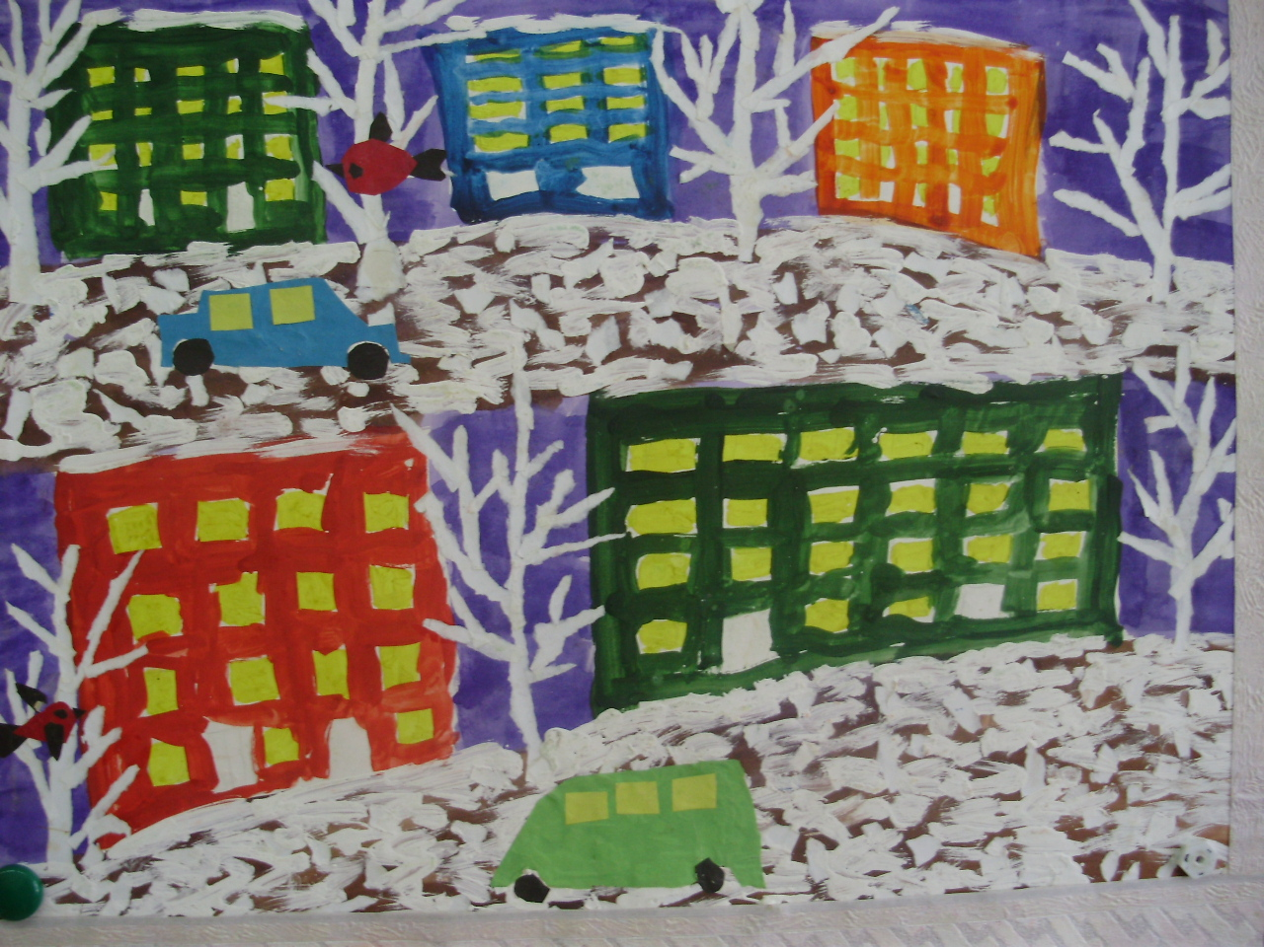

Работа детей старшей группы
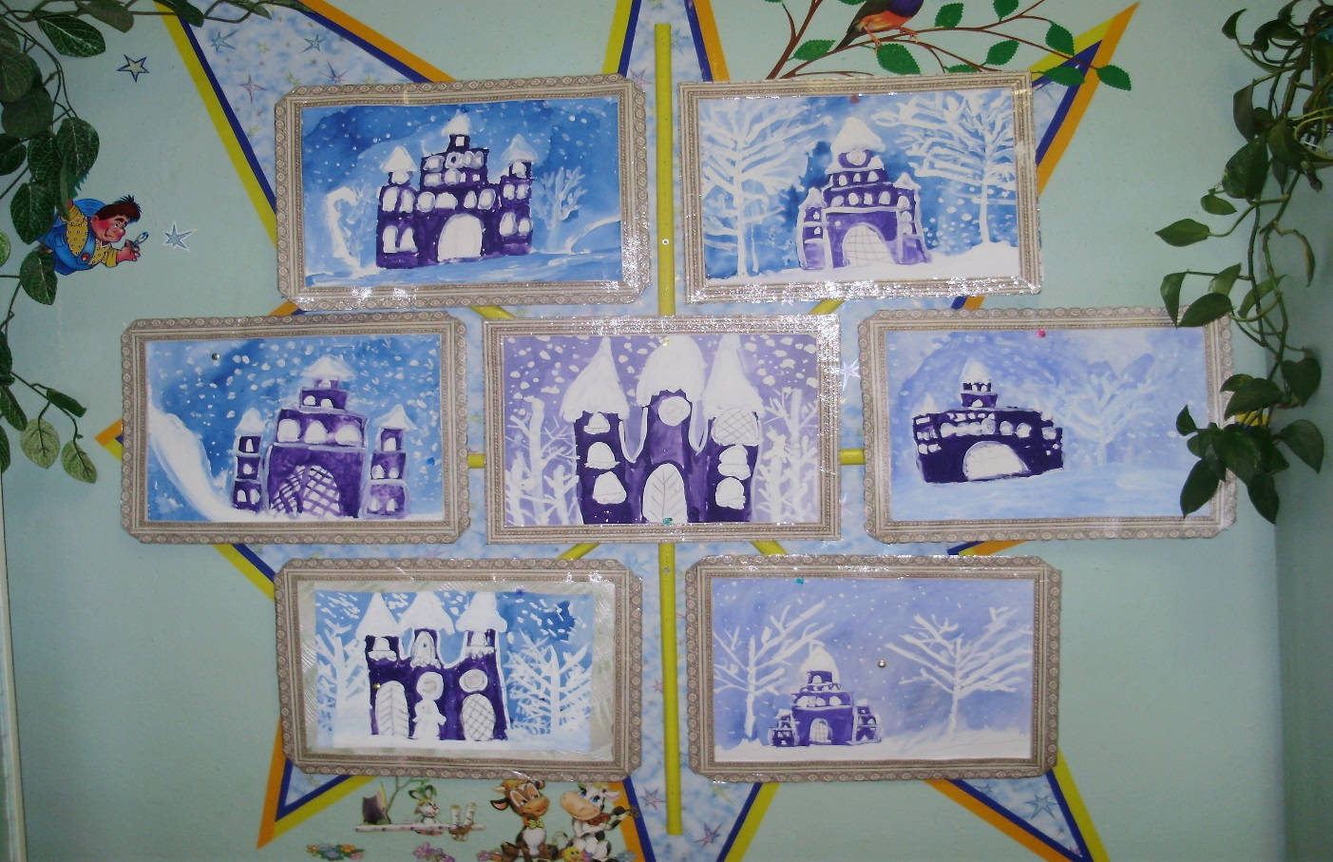
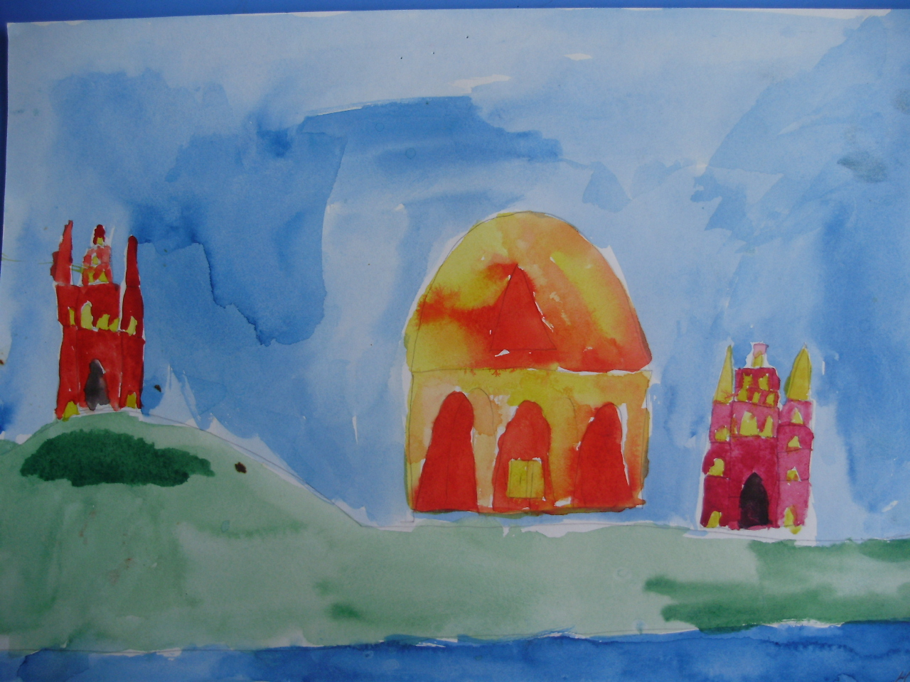

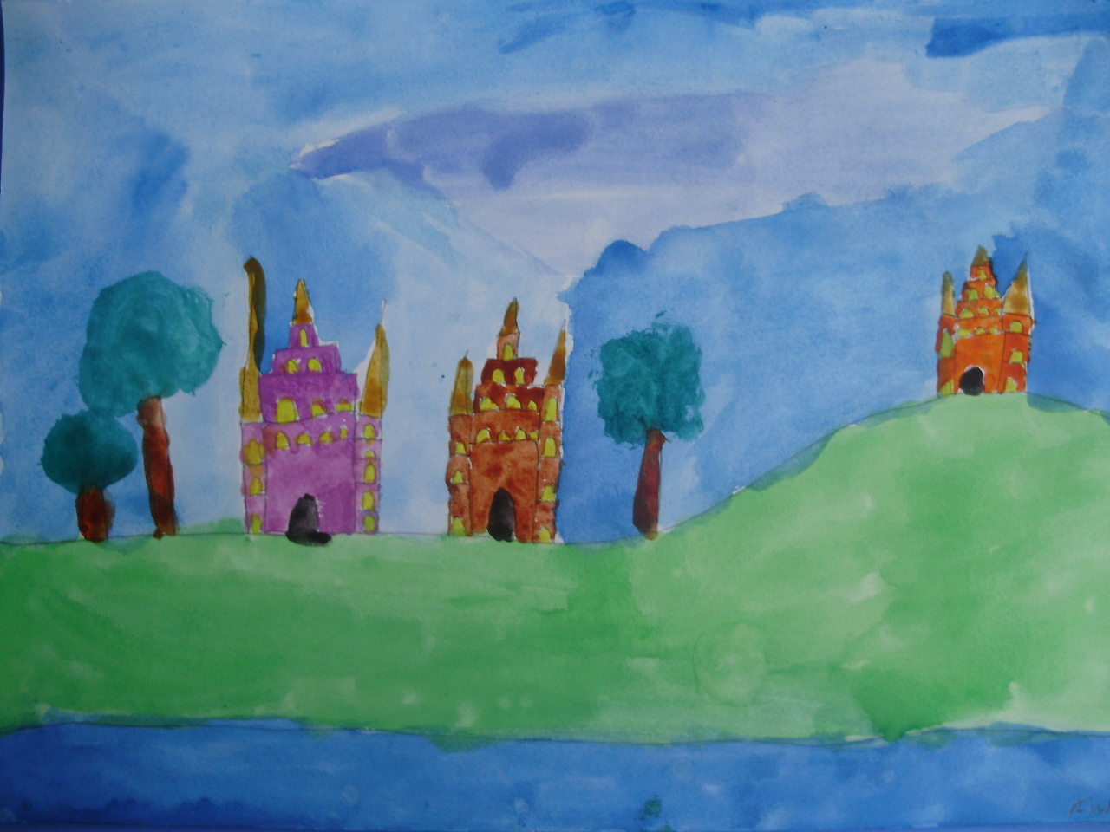

Работа подготовительной группы
Референс для рассматривания перед работой, чтобы точнее передать детали, получить дополнительную информацию, идеи.
